|  |
| --- |
| **济宁市人民政府文件** |

**济政发〔2024〕6号**

**济宁市人民政府**

**关于更新济宁市中心城区基准地价和**

**国有土地租金标准的通知**

**各县（市、区）人民政府，济宁高新区、太白湖新区、济宁经济技术开发区管委会，市政府有关部门、单位：**

**根据《中华人民共和国土地管理法》《中华人民共和国城市房地产管理法》等法律规定，结合我市土地市场、国土空间总体规划和城市建设实际，对我市中心城区土地级别与基准地价进行更新，同时对中心城区国有土地租金标准进行调整。现将有关事项通知如下：**

**一、济宁市中心城区土地级别与基准地价**

**（一）本次中心城区土地级别与基准地价评价范围为：北至日兰高速、鲁南高铁，东至雪花路东、济微高速，南至南二环路，西至老赵王河、机场路（不含评价范围内永久基本农田）。**

**（二）本次土地级别调整与基准地价更新工作，在2020年更新的土地级别与基准地价基础上，采用分类定级的方法将商服、住宅、工业用地分别划定五个级别，公共管理与公共服务用地划分为四个级别，并在级别内细化区片，同时，以近3年的土地市场资料为依据，确定各区片、级别基准地价。**

**二、济宁市中心城区国有土地租金标准**

**根据《山东省国有土地租赁办法》，调整我市中心城区国有土地租金标准，将土地租金标准纳入基准地价体系。**

**本通知自2024年3月1日起施行，济宁市人民政府《关于更新济宁市中心城区土地级别和基准地价国有土地租金标准的通知》（济政发〔2020〕11号）同时废止。**

**附件：1. 济宁市中心城区基准地价内涵说明**

**2. 济宁市中心城区土地级别（区片）与基准地价表**

**3. 济宁市中心城区土地级别（区片）与基准地价图**

**4. 济宁市中心城区国有土地年租金标准**

**济宁市人民政府**

**2024年2月6日**

**（此件公开发布）**

**附件1**

**济宁市中心城区基准地价内涵说明**

**济宁市中心城区基准地价内涵为：**

**①权利状况：完整国有出让土地使用权；**

**②基准日：2023年1月1日；**

**③土地用途：商服、住宅、工业、公共管理与公共服务用地；**

**济宁市中心城区公共管理与公共服务用地地类细分表**

| **代码名称** | **含 义** | **备注** |
| --- | --- | --- |
| **0801机关团体用地** | **指党政机关、人民团体及其相关直属机构、派出机构和直属事业单位的办公及附属设施用地** | **公服一类** |
| **0802科研用地** | **指科研机构及其科研设施、企业科学研究和研发设施用地** | **公服一类** |
| **0803文化用地** | **指图书、展览等公共文化活动设施用地** | **公服一类** |
| **0804教育用地** | **080401高等教育用地、080402中等职业教育用地** | **公服一类** |
| **080403中小学用地、080404幼儿园用地、080405其他教育用地** | **公服二类** |
| **0805体育用地** | **指体育场馆、体育训练基地、溜冰场、跳伞场、摩托车场、射击场，以及水上运动的陆域部分等用地，不包括学校、企事业、军队等机构内部专用的体育设施用地** | **公服一类** |
| **0806医疗卫生用地** | **080601医院用地** | **公服一类** |
| **080602基层医疗卫生设施用地、080603公共卫生用地** | **公服二类** |
| **0807社会福利用地** | **指为老年人、儿童及残疾人等提供社会福利和慈善服务的设施用地** | **公服二类** |

**④土地使用年限：商服用地40年，住宅用地70年，工业用地50年，公共管理与公共服务用地50年；**

**⑤标准容积率：商服用地1.8，住宅用地1.8，工业用地1.0，公共管理与公共服务用地1.5；**

**⑥土地平均开发程度：商服、住宅、公共管理与公共服务用地的Ⅰ、Ⅱ、Ⅲ级及工业用地控制区Ⅰ、控制区Ⅱ、Ⅰ级“七通一平”（包括供水、排水、通路、供电、通讯、供气、供热和土地平整）；其他级别“五通一平”（包括供水、排水、通路、供电、通讯和土地平整）。**

**附件2**

**济宁市中心城区土地级别（区片）与**

**基准地价表**

**（1）商服用地土地级别（区片）与基准地价表**

|  |  |  |  |  |  |  |  |
| --- | --- | --- | --- | --- | --- | --- | --- |
| **级别** | **区片** | **级别价** | | | **区片价** | | |
| **地面价** | **楼面价** | **地面价** | **地面价** | **楼面价** | **地面价** |
| **元/平方米** | **元/平方米** | **万元/亩** | **元/平方米** | **元/平方米** | **万元/亩** |
| **Ⅰ** | **Ⅰ—1** | **5440** | **3022** | **363** | **6155** | **3419** | **410** |
| **Ⅰ—2** | **5130** | **2850** | **342** |
| **Ⅱ** | **Ⅱ—1** | **3414** | **1897** | **228** | **3560** | **1978** | **237** |
| **Ⅱ—2** | **3005** | **1669** | **200** |
| **Ⅲ** | **Ⅲ—1** | **2246** | **1248** | **150** | **2395** | **1331** | **160** |
| **Ⅲ—2** | **2395** | **1331** | **160** |
| **Ⅲ—3** | **2275** | **1264** | **152** |
| **Ⅲ—4** | **1885** | **1047** | **126** |
| **Ⅲ—5** | **1445** | **803** | **96** |
| **Ⅳ** | **Ⅳ—1** | **1340** | **744** | **89** | **1340** | **744** | **89** |
| **Ⅳ—2** | **1340** | **744** | **89** |
| **Ⅳ—3** | **1340** | **744** | **89** |
| **Ⅳ—4** | **1340** | **744** | **89** |
| **Ⅳ—5** | **1340** | **744** | **89** |
| **Ⅳ—6** | **1340** | **744** | **89** |
| **Ⅳ—7** | **1340** | **744** | **89** |
| **Ⅴ** | **Ⅴ** | **960** | **533** | **64** | **960** | **533** | **64** |

**（2）住宅用地土地级别（区片）与基准地价表**

| **级别** | **区片** | **级别价** | | | **区片价** | | |
| --- | --- | --- | --- | --- | --- | --- | --- |
| **地面价** | **楼面价** | **地面价** | **地面价** | **楼面价** | **地面价** |
| **元/平方米** | **元/平方米** | **万元/亩** | **元/平方米** | **元/平方米** | **万元/亩** |
| **Ⅰ** | **Ⅰ—1** | **6581** | **3656** | **439** | **6765** | **3758** | **451** |
| **Ⅰ—2** | **6460** | **3589** | **431** |
| **Ⅱ** | **Ⅱ—1** | **4946** | **2748** | **330** | **5300** | **2944** | **353** |
| **Ⅱ—2** | **5000** | **2778** | **333** |
| **Ⅱ—3** | **4870** | **2706** | **325** |
| **Ⅲ** | **Ⅲ—1** | **3903** | **2168** | **260** | **4100** | **2278** | **273** |
| **Ⅲ—2** | **3860** | **2144** | **257** |
| **Ⅲ—3** | **3860** | **2144** | **257** |
| **Ⅳ** | **Ⅳ—1** | **2415** | **1342** | **161** | **2550** | **1417** | **170** |
| **Ⅳ—2** | **2550** | **1417** | **170** |
| **Ⅳ—3** | **2550** | **1417** | **170** |
| **Ⅳ—4** | **2180** | **1211** | **145** |
| **Ⅳ—5** | **2180** | **1211** | **145** |
| **Ⅳ—6** | **1800** | **1000** | **120** |
| **Ⅴ** | **Ⅴ** | **1530** | **850** | **102** | **1530** | **850** | **102** |

**（3）工业用地土地级别（区片）与基准地价表**

|  |  |  |  |  |  |
| --- | --- | --- | --- | --- | --- |
| **级别** | **区片** | **级别价** | | **区片价** | |
| **地面价** | **地面价** | **地面价** | **地面价** |
| **元/平方米** | **万元/亩** | **元/平方米** | **万元/亩** |
| **控制区Ⅰ** | **控制区Ⅰ—1** | **903** | **60** | **985** | **66** |
| **控制区Ⅰ—2** | **870** | **58** |
| **控制区Ⅱ** | **控制区Ⅱ—1** | **632** | **42** | **765** | **51** |
| **控制区Ⅱ—2** | **665** | **44** |
| **控制区Ⅱ—3** | **560** | **37** |
| **Ⅰ** | **Ⅰ—1** | **520** | **35** | **520** | **35** |
| **Ⅰ—2** | **520** | **35** |
| **Ⅱ** | **Ⅱ—1** | **413** | **28** | **470** | **31** |
| **Ⅱ—2** | **460** | **31** |
| **Ⅱ—3** | **350** | **23** |
| **Ⅱ—4** | **350** | **23** |
| **Ⅱ—5** | **350** | **23** |
| **Ⅱ—6** | **350** | **23** |
| **Ⅲ** | **Ⅲ—1** | **300** | **20** | **300** | **20** |
| **Ⅲ—2** | **300** | **20** |
| **Ⅲ—3** | **300** | **20** |

**（4）公共管理与公共服务用地一类土地级别（区片）与基准地价表**

| **级别** | **区片** | **级别价** | | | **区片价** | | |
| --- | --- | --- | --- | --- | --- | --- | --- |
| **地面价** | **楼面价** | **地面价** | **地面价** | **楼面价** | **地面价** |
| **元/平方米** | **元/平方米** | **万元/亩** | **元/平方米** | **元/平方米** | **万元/亩** |
| **Ⅰ** | **Ⅰ—1** | **1417** | **945** | **94** | **1500** | **1000** | **100** |
| **Ⅰ—2** | **1370** | **913** | **91** |
| **Ⅱ** | **Ⅱ—1** | **1124** | **749** | **75** | **1255** | **837** | **84** |
| **Ⅱ—2** | **1160** | **773** | **77** |
| **Ⅱ—3** | **1000** | **667** | **67** |
| **Ⅲ** | **Ⅲ—1** | **761** | **507** | **51** | **930** | **620** | **62** |
| **Ⅲ—2** | **750** | **500** | **50** |
| **Ⅲ—3** | **700** | **467** | **47** |
| **Ⅲ—4** | **680** | **453** | **45** |
| **Ⅳ** | **Ⅳ—1** | **520** | **347** | **35** | **650** | **433** | **43** |
| **Ⅳ—2** | **570** | **380** | **38** |
| **Ⅳ—3** | **560** | **373** | **37** |
| **Ⅳ—4** | **500** | **333** | **33** |
| **Ⅳ—5** | **500** | **333** | **33** |
| **Ⅳ—6** | **500** | **333** | **33** |
| **Ⅳ—7** | **500** | **333** | **33** |

**（5）公共管理与公共服务用地二类土地级别（区片）与基准地价表**

|  |  |  |  |  |  |  |  |
| --- | --- | --- | --- | --- | --- | --- | --- |
| **级别** | **区片** | **级别价** | | | **区片价** | | |
| **地面价** | **楼面价** | **地面价** | **地面价** | **楼面价** | **地面价** |
| **元/平方米** | **元/平方米** | **万元/亩** | **元/平方米** | **元/平方米** | **万元/亩** |
| **Ⅰ** | **Ⅰ—1** | **875** | **583** | **58** | **920** | **613** | **61** |
| **Ⅰ—2** | **850** | **567** | **57** |
| **Ⅱ** | **Ⅱ—1** | **745** | **497** | **50** | **800** | **533** | **53** |
| **Ⅱ—2** | **750** | **500** | **50** |
| **Ⅱ—3** | **700** | **467** | **47** |
| **Ⅲ** | **Ⅲ—1** | **520** | **347** | **35** | **650** | **433** | **43** |
| **Ⅲ—2** | **530** | **353** | **35** |
| **Ⅲ—3** | **480** | **320** | **32** |
| **Ⅲ—4** | **450** | **300** | **30** |
| **Ⅳ** | **Ⅳ—1** | **353** | **235** | **24** | **440** | **293** | **29** |
| **Ⅳ—2** | **380** | **253** | **25** |
| **Ⅳ—3** | **380** | **253** | **25** |
| **Ⅳ—4** | **340** | **227** | **23** |
| **Ⅳ—5** | **340** | **227** | **23** |
| **Ⅳ—6** | **340** | **227** | **23** |
| **Ⅳ—7** | **340** | **227** | **23** |

**附件3**

**济宁市中心城区土地级别（区片）与基准地价图**

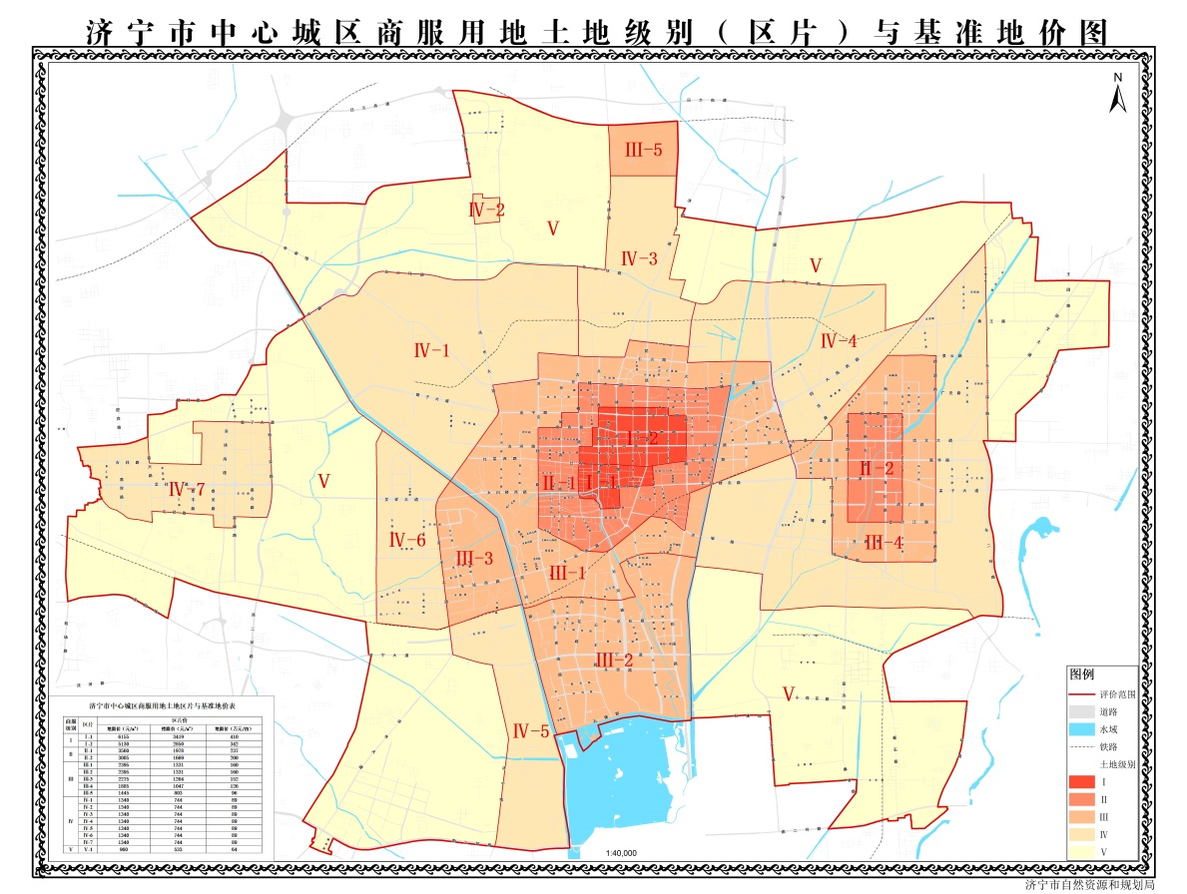

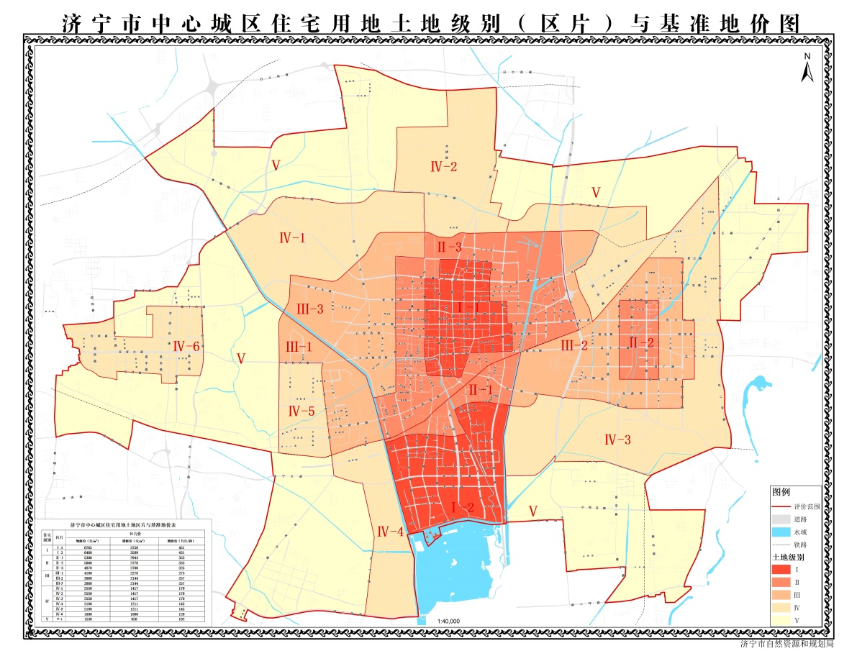

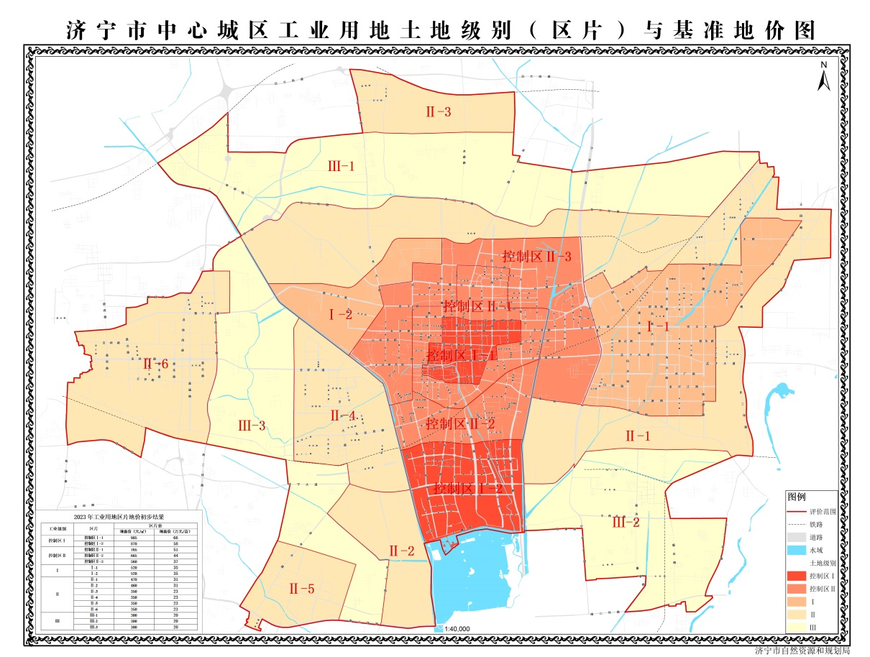

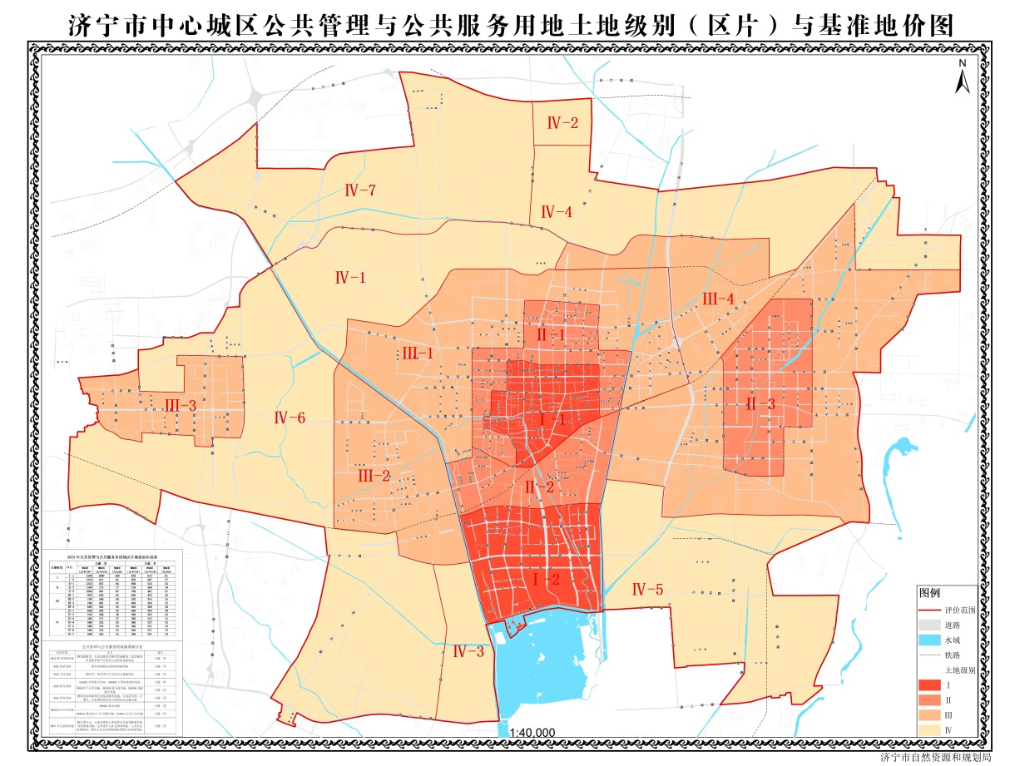

**附件4**

**济宁市中心城区国有土地年租金标准**

**单位：元/平方米**

|  |  |  |  |  |  |
| --- | --- | --- | --- | --- | --- |
| **土地用途** | **土地级别** | **年土地收益** | **划拨土地使用权**  **补办租赁手续** | **划拨土地使用权**  **改变批准用途** | **以有偿使用方式取得**  **土地使用权改变用途** |
| **商服用地** | **Ⅰ** | **375** | **150.0** | **年租金=实际用途的年土地收益-原批准用途年土地收益的60%** | **年租金=实际用途的年土地收益-原批准用途的年土地收益** |
| **Ⅱ** | **236** | **94.4** |
| **Ⅲ** | **155** | **62.0** |
| **Ⅳ** | **92** | **36.8** |
| **Ⅴ** | **66** | **26.4** |
| **住宅用地** | **Ⅰ** | **383** | **153.2** |
| **Ⅱ** | **288** | **115.2** |
| **Ⅲ** | **227** | **90.8** |
| **Ⅳ** | **141** | **56.4** |
| **Ⅴ** | **89** | **35.6** |
| **工业用地** | **控制区Ⅰ** | **49** | **19.6** |
| **控制区Ⅱ** | **35** | **14.0** |
| **Ⅰ** | **28** | **11.2** |
| **Ⅱ** | **23** | **9.2** |
| **Ⅲ** | **16** | **6.4** |

**注：土地级别采用估价日期为2023年1月1日的基准地价体系中土地级别。**

**一、新增国有建设用地办理国有土地使用权租赁手续的，年租金不得低于年土地收益的70%。工业用地以租赁方式供应的，租金标准参照《自然资源部关于完善工业用地供应政策支持实体经济发展的通知》（自然资发〔2022〕201号）执行。**

**二、原划拨国有建设用地使用权办理租赁手续的，年租金按年土地收益的40%征收。**

**三、划拨国有建设用地使用权改变批准用途的，年租金=实际用途的年土地收益-原批准用途年土地收益的60%。**

**四、以有偿使用方式取得国有建设用地使用权改变批准用途的，按年度缴纳土地差价款（年租金）的，年租金=实际用途的年土地收益-原批准用途的年土地收益。**

**五、济宁市中心城区基准地价评价范围之外的国有土地租金标准，参照同类用途的末级级别的租金标准执行。**

**抄送：市委各部门，市人大常委会办公室，市政协办公室，市监委，**

**市法院，市检察院，济宁军分区。**

**济宁市人民政府办公室 2024年2月6日印发**